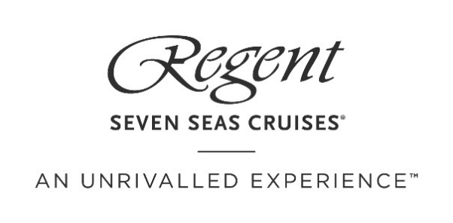

Regent Seven Seas Cruises® onthult campagne: ‘The Heart of What We Do’
De campagne profileert het hart en de ziel van de bemanning aan boord en het personeel aan wal van Regent Seven Seas Cruises, in een exclusieve reeks korte films

Amsterdam, 17 februari 2021 – Regent Seven Seas Cruises® heeft een social media campagne gelanceerd die gasten introduceert aan de gewaarde teamleden van de luxueuze cruiserederij en hun diverse en bijzondere functies als cruisepersoneel schetst – een verhaal dat bijna 30 jaar overspant. De reeks korte films die te zien zal zijn op de social media kanalen van Regent Seven Seas Cruises, waaronder Facebook, Instagram, Twitter en YouTube, schetst een beeld van de bijzondere geschiedenis en de diepe wortels die de 'Regent-familie' met elkaar verbindt.

Kijkje achter de schermen als cruisebemanning
De films zullen een reeks zeer geliefde en herkenbare favorieten van Regent gasten uitlichten. Elk geïnspireerd verhaal toont de persoonlijke passies van Regent teamleden terwijl zij thuis zijn en benadrukt hoe zowel personeel aan boord als aan wal bijdragen aan de unieke 'Regent' ervaring – waardoor gasten de meest verrijkende reizen op zee hebben.

De serie wordt gelanceerd met een korte film over cruisedirecteur, John Barron uit het VK, die het verhaal vertelt over hoe hij en zijn vrouw voor het eerst samen aan boord werkten en toelicht hoe hij zijn gezinsleven met deze interessante positie combineert. Hij vertelt over zijn passie voor entertainment en het elke dag opnieuw bezorgen van een glimlach op het gezicht van gasten.

Later in de serie laat maître d, Jorge Caeiro, die het geluk heeft gehad drie keer de wereld rond te reizen tijdens zijn dienstverband bij de cruisemaatschappij, de kijkers olijfgaarden in Noord-Portugal zien.

Toewijding en passie van bemanning
"De ongeëvenaarde ervaring die gasten ontvangen met Regent Seven Seas Cruises zou niet mogelijk zijn zonder de ongelooflijke toewijding en passie van onze bemanning en teams aan wal", aldus Jason Montague, president en CEO van Regent Seven Seas Cruises. “Vanaf het allereerste telefoontje tot het bitterzoete afscheid aan het einde van de cruise, de kern van wat wij doen is het creëren van connecties en herinneringen met onze gasten, terwijl we samen de wereld verkennen. Dit wordt perfect samengevat in deze filmserie, die we met veel plezier delen met onze gasten."

Om de eerste aflevering van de 'The Heart of What We Do'-filmserie te bekijken, ga naar www.rssc.com/experience/who-we-are.

Over Regent Seven Seas Cruises
Regent Seven Seas Cruises, ‘s werelds meest toonaangevende luxueuze cruiserederij, levert al meer dan 25 jaar een ongeëvenaarde ervaring. Met ruimte voor maximaal 750 gasten aan boord, varen de ruimtelijke en stijlvolle schepen – Seven Seas Explorer®, Seven Seas Mariner®, Seven Seas Navigator®, Seven Seas Splendor® en Seven Seas Voyager® – van ’s werelds meest luxueuze vloot naar meer dan 450 iconische bestemmingen wereldwijd. Gasten genieten gepersonaliseerde service op het hoogste niveau evenals van luxueuze all-suite accommodaties, welke toebehoren tot de grootste op zee en bijna allemaal voorzien zijn van een privébalkon. Uniek bij Regent Seven Seas Cruises is de grootste verscheidenheid aan onbeperkte gratis excursies in iedere haven, wat de cruiserederij de enige echte all-inclusive rederij maakt. Ook inbegrepen zijn alle maaltijden in een scala aan specialiteitenrestaurants en eetgelegenheden in de buitenlucht, kwaliteitswijnen en sterke dranken, entertainment, ongelimiteerde internettoegang, gratis Valet Laundry, fooien en een hotelnacht voorafgaand aan de cruise voor gasten die verblijven in Concierge-suites en hoger.

Voor meer informatie ga naar www.RSSC.com

Noot voor de redactie, niet bestemd voor publicatie
De video’s uit de ‘The Heart of What We Do’-campagne zijn hier te vinden. Voor meer informatie kunt u contact opnemen met:

USP Marketing PR / Regent Seven Seas Cruises Benelux
Contact Ninette Neuteboom
Telefoon +31 (0)20 42 32 882
Email rssc@usp.nl

